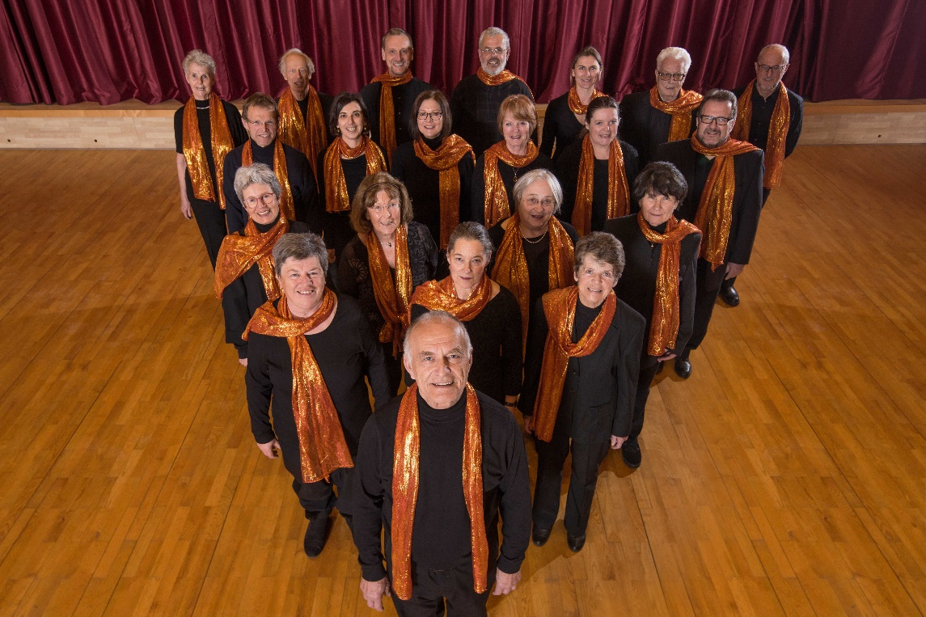

P a s s i o n s s i n g e n
mit dem
Ebenauer Singkreis
und einem Instrumentalensemble
Montag, 25. März 2024
19.30 Uhr, Pfarrkirche Ebenau
Texte: Luitgard Derschmidt
Leitung: Ulf Derschmidt

Aus dem Programm:
Volkslieder zur Passionszeit (aus Österreich), G. Croce, J.S. Bach, A. Bruckner (Brucknerjahr!) und andere

